Министерство науки и высшего образования Российской Федерации
Федеральное государственное автономное образовательное учреждение высшего образования
Санкт-Петербургский политехнический университет Петра Великого
(ФГАОУ ВО «СПБПУ»)
Институт среднего профессионального образования
Отчет
По лабораторной работе
Проектирование графического интерфейса пользователя
Выполнил: студент группы 24290907/2093
Никандров Александр
Проверил: преподаватель Иванова Д.В.
Санкт-Петербург
2025
Цель работы: познакомиться с основными элементами управления (виджетами) и приобрести навыки проектирования графического интерфейса пользователя.
Список функционала с ранжированием:
- Публичный профиль.
- Создание и базовое редактирование профиля.
- Лента для просмотра анкет других пользователей.
- Подписка.
- Конструктор анкет с шаблонами.
- Библиотека интересов и тегов.
- Поиск профилей пользователей.
- Система лайков и комментариев.

Навигационная схема
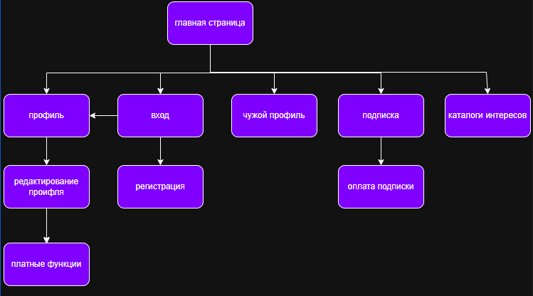

Макеты графического интерфейса пользователя
Главная страница
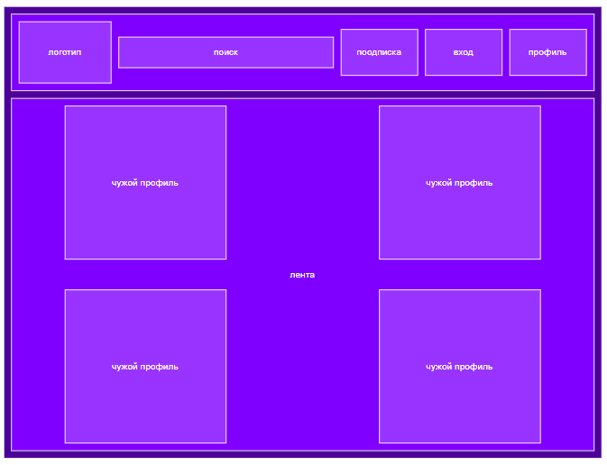
Название поля | Тип | Условия видимости | Условия доступности | Описание
логотип | иконка | Видно всем | Доступно всем | Картинка с логотипом сайта
поиск | текстовое поле |  |  | Текстовое поле для поиска аккаунтов
подписка | ссылка |  |  | Ссылка на другую страницу сайта
Вход | ссылка |  |  | Ссылка на другую страницу сайта
профиль | ссылка |  |  | Ссылка на другую страницу сайта
лента | Начальная страница |  |  | Начальная страница
Чужие профили | ссылка |  |  | Ссылка на другую страницу сайта

Чужой профиль
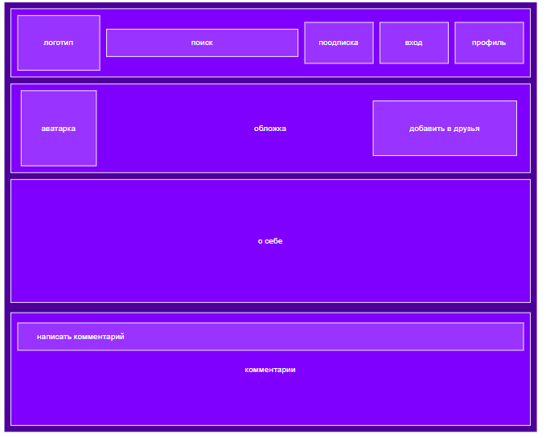

Название поля | Тип | Условия видимости | Условия доступности | Описание
логотип | ссылка | Видно всем | Доступно всем | Картинка с ссылкой на главную страницу сайта
поиск | Текстовое поле |  |  | Текстовое поле для поиска аккаунтов
подписка | ссылка |  |  | Ссылка на другую страницу сайта
обложка | картинка |  |  | Картинка, выбранная пользователем
аватар | картинка |  |  | Картинка, выбранная пользователем
Добавить в друзья | кнопка |  |  | Кнопка, добавляющая пользователя в список друзей
О себе | Текстовое поле |  |  | Текстовое поле с информацией о пользователе
Оставить комментарий | Текстовое поле |  |  | Текстовое поле для написания комментария
комментарии | Текстовое поле |  |  | Текстовое поле с комментариями других пользователей

Подписка
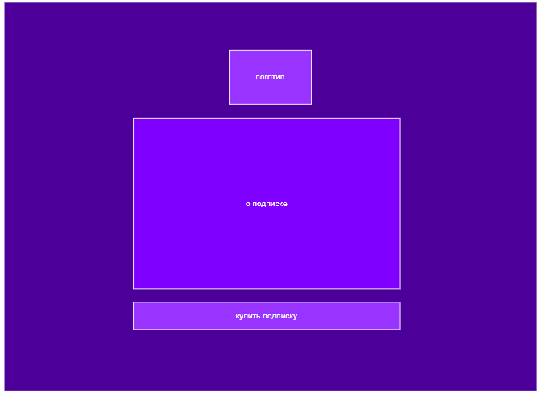
Название поля | Тип | Условия видимости | Условия доступности | Описание
логотип | ссылка | Виден всем | Доступен всем | Картинка с ссылкой на главную страницу сайта
О подписке | Текстовое поле |  |  | Текстовое поле с информацией о подписке
Купить подписку | ссылка |  |  | Ссылка на другую страницу сайта

Доказательства
Принцип структуризации – похожие по смыслу кнопки интерфейса находятся рядом друг с другом и отдельны от других функций. Например, комментарии и написание комментария находятся вместе в нижней части (макет Чужого профиля), а добавление в друзья отделено от этих функций и находится в верхней части макета.
Принцип простоты – Распространенные функции более просты для пользования, например, просмотр своего профиля (№1 в ранжированном списке) осуществляется всего в один клик вверху страницы (главная страница -> профиль) либо же сразу после входа
(вход->профиль). А менее распространенные функции, наоборот, например, в каталог интересов (№6 в ранжированном списке) пользователь попадает через редактирование профиля (главная страница -> профиль -> редактирование профиля -> каталог интересов и тегов)

Выводы
Я научился продумывать и проектировать графический интерфейс пользователя.

